Interrogation de rattrapage
Les effets et conséquences du TABAC sur l’organisme
C2 : Transmettre les savoirs /20
Consignes : Replace dans les cases blanches les effets et dangers du tabac sur le corps humain en fonction de la partie du corps pointée par la flèche que tu dois NOMMER
Si tu manques de place, utilise le verso de la feuille en respectant les numéros.
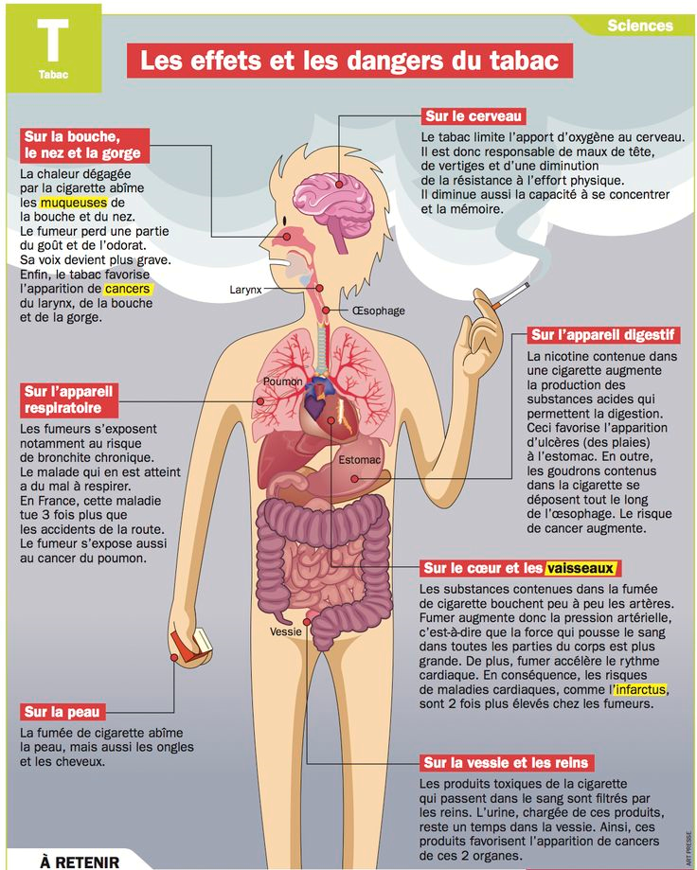

/3
1.
3.
2.
4.
7.
5.
6.

/3

/3

/3

/2

/3

/3

